より衛生的な充填工程のための新しい適応技術

バルブ専門メーカーの GEMÜ は，充填ニードル/充填パイプシステム用の新しい特許取得済シールシステムにより，アクチュエーターと流体間を確実に気密隔離することができる初めての充填ニードルの市場投入に成功しました。これにより，リフティング効果や流体の汚染を排除することができます。

定評ある PD（プラグダイアフラム）テクノロジーは，GEMÜ F40 および GEMÜ F60 servoDrive 充填バルブプラットフォームバルブに基づいて拡張され，焼結プロセスにおいて PTFE に直接圧入されるステンレス鋼ねじを備えた，新しい PD バリエーションが追加されました。新しいシールシステムにより，グランドパッキンのシール後部のすすぎ作業が不要になりました。さらに，アクチュエーターからの潤滑剤やリフト効果による汚染のリスクも排除されます。新しい GEMÜ PD と高性能アクチュエーター GEMÜ F40 および GEMÜ F60 との組み合わせにより，どのような流体および容器においても，充填ニードル/充填パイプシステムによるあらゆる充填アプリケーションの衛生性とパフォーマンスが改善されます。
充填ニードルまたは充填パイプシステムは，液体および粘性流体の充填技術においてよく使用されているものです。この技術は主に化粧品産業，医薬品の充填，乳製品，ジュース，ソースなどの食品産業で使用されています。GEMÜ は新しいシールシステムにより，充填プロセスにおける安全性，精度，速度を大幅に高いレベルに引き上げることを可能にします。

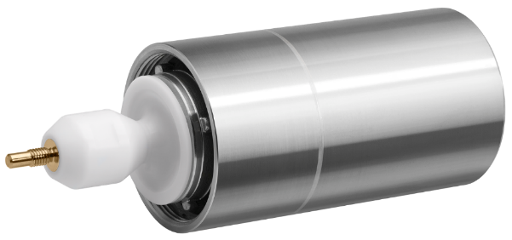

GEMÜ AF40 アクチュエーターにおける充填ニードル対応プラグダイアフラム

会社案内

GEMÜ グループは，液体，蒸気，ガス用のバルブ，計測器および制御システムを開発・製造しています。無菌プロセス用の製品では世界市場をリードする企業です。グローバルに事業を展開する独立系家族経営企業である GEMÜ は 1964 年に設立され，2011 年以降 2 代目のゲルト・ミュラー（Gert Müller）がマネージングディレクターとして従兄弟のシュテファン・ミュラー（Stephan Müller）とともに経営を継承しています。GEMÜ グループは 2023 年に 5 億 8 千万ユーロを超える売上げを達成し，従業員数は世界で 2,500 名以上，そのうちの 1,400 名以上はドイツ国内の従業員です。製造拠点はドイツ，スイス，フランス，中国，ブラジル，アメリカの 6 か所にあります。製品，ソリューション，サービスの販売活動は，世界 27 の販売拠点を通じて展開され，マーケティングはドイツで統括されています。GEMÜ は，50 を超える国々のパートナー企業との密接なネットワークを通じて，すべての大陸にわたって活動しています。
詳細は www.gemu-group.com をご覧ください。

